中國文化大學102年度教育部獎勵大學教學卓越計畫
計畫成果紀錄表

計畫類別 | H計畫- 學院特色計畫
子計畫名稱 | 學院產學雙師實務課程
主題 | 認識半導體
內容  （活動內容簡述/執行成效） | 主辦單位：機電所  活動日期：102年5月15日  活動地點：義330  主 講 者：張翰  參與人數：_12_人（教師_1_人、學生_10_人、行政人員___人、校外_1_人）  內 容：於本校大義館330教室舉辦「認識半導體」講座。敬邀蒞校專題演講  執行成效：張博士在五月十五日的演講內容主要是半導體的介紹，希望讓不懂何為半導體的大家初步認識半導體，也說明了半導體的原子結構和原理，也說了目前台灣的半導體產業現況及未來的預測。
活動照片  (檔案大小以不超過2M為限) | 活動照片 | 活動照片內容說明(每張20字內)
活動照片  (檔案大小以不超過2M為限) | 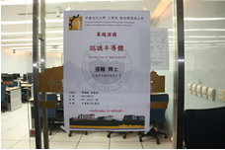 | 於五月十五日當天張貼於大義館330教室的海報。
活動照片  (檔案大小以不超過2M為限) | 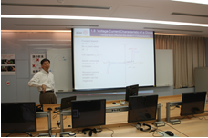 | 業師張翰使用投影片上課  圖為業師及投影片。
活動照片  (檔案大小以不超過2M為限) | 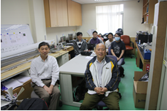 | 課程後於傅老師實驗室，與實驗室成員所拍的團體照
